询价采购文件

项目编号： NTSTZFCG 201801001

项目名称：苏通科技产业园区手动式档案密集架采购询价

采 购 人：江苏南通苏通科技产业园区组织人事和社会保障局

2018年10月22日

苏通科技产业园区手动式档案密集架采购询价公告
询价编号：NTSTZFCG 201801001

- 江苏南通苏通科技产业园区组织人事和社会保障局 根据政府采购管理的有关规定，就 苏通科技产业园区手动式档案密集架采购 项目进行询价采购 。
- 供应商资格要求：
1.符合《政府采购法》第二十二条之规定:具有独立承担民事责任的能力；具有良好的商业信誉和健全的财
务会计制度；具有履行合同所必需的设备和专业技术能力；有依法缴纳税收和社会保障资金的良好记录；参加本次政府采购活动前三年内，在经营活动中没有重大违法记录。
2.法定代表人为同一个人的两个及两个以上法人，母公司、全资子公司及其控股公司，都不得在同一采购
项 目相同标段中同时参加投标，一经发现，将视同围标处理。
三、采购单位的其他资格要求：
1、必须是在中国境内注册并具备独立法人资格的密集架制造商；
2、供应商具有ISO9001质量管理体系认证、OHSAS18001职业健康与安全管理体系认证、安全生产标准化证书（在有效期内）；
3、供应商具备良好的售后服务能力；
4、本项目不接受联合体投标。
四、货物采购需求：
1、交货期：交货及安装时间自合同签订之日起10天内完成。提供的产品必须全部符合现行国家标准及相应的产品质量标准要求。若逾期交货视为违约，取消其中标资格。
2、交货地点：业主指定地点。
3、质保期限： 5年（自交货并验收合格之日起计）。
4、报价应投标报价中（以人民币计价）应包含所有产品的材料费、加工制作费、安装调试费及相关税费、运输到指定地点的装运费用（含装卸力资）、相关安装辅助材料费、检测费（该项目的检测必须由市级及以上权威检测机构进行检测）、人员培训费用、性能介绍、售后服务等所有费用，即招标物交付使用前的所有费用以及免保期内的服务费用等包含响应招标文件采购要求的所有费用。
5、付款时间和条件：货物运送到采购方指定地点，并安装调试到位，并经业主组织相关专家验收通过合格后一个月内，支付合同的95%货款，余款在设备正常运行并自验收合格之日起一年后一个月内付清。
6、履约保证金：本工程履约保证金为合同价的5%，在签订合同前提交到招标人指定账户。
五、主要设备参数：
档案密集架规格3800*580*2450*9列、防尘门16扇、约48.6立方、材料要求:选用宝钢产优质冷轧钢板，立柱1.5mm、隔板1.0mm、底座3.0mm、侧板1.0mm、门板1.0mm，档案密集架每层的承载80公斤。产品经脱脂、中和、表调、磷化、水洗等工序严格全面的防腐处理后采用高压静电喷塑工艺。密集架含防尘门及轨道 报价内含运费、安装费、税金等费用 产品质保期为5年，终身免费服务 产品质量符合国家标准GB/T13667.3-2003质量要求。
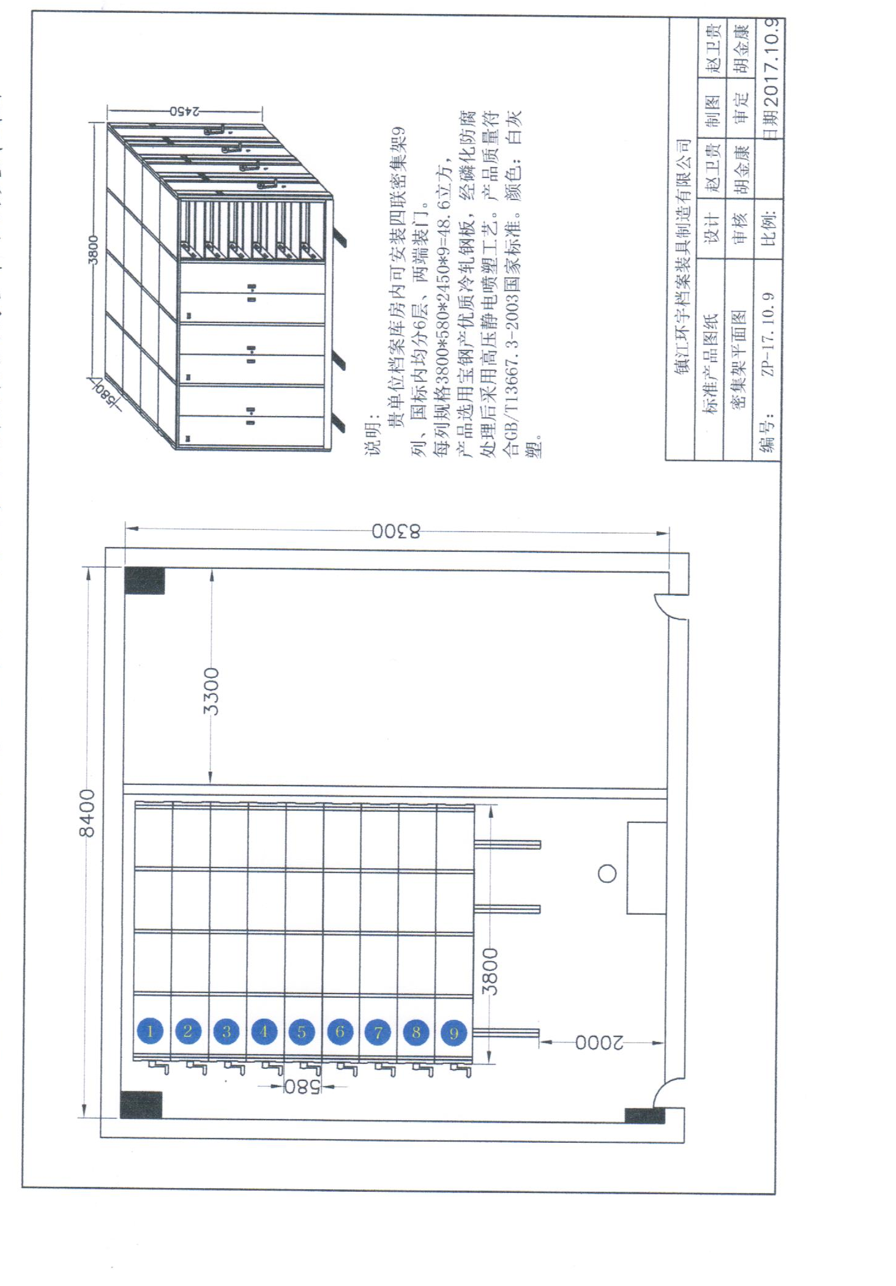
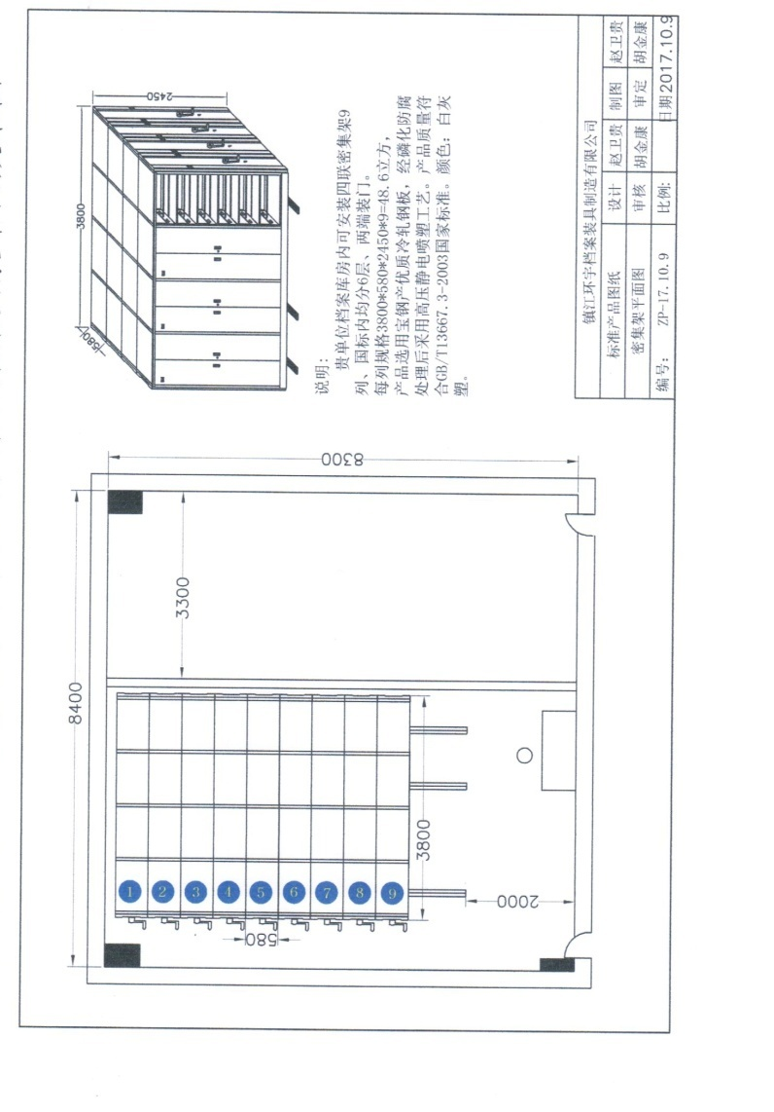

六、 报价注意事项：
（1）报价表须按提供的报价样表格式填写，报价表必须加盖单位公章后方为有效。
（2）报价文件包括报价表及资格证明文件
2.1 报价表须按附件中提供的报价表格式填写,如有其他情况需要说明的，在备注栏中注明。
2.2 资格证明文件：
2.2.1 有效的企业营业执照（副本）复印件并加盖公章；
2.2.2 法定代表人授权委托书原件(法定代表人参加开标的除外)；
2.2.3供应商具有ISO9001质量管理体系认证、OHSAS18001职业健康与安全管理体系认证、安全生产标准化证书（在有效期内）复印件加盖公章；
2.2.4承诺售后服务能力证明材料加盖公章（格式自拟）；

2.2.5提供所投产品的具体参数；
2.2.6 递交 叁 份完整的报价文件。报价文件必须加盖单位公章方为有效；所有报价文件密封在一个密封袋中，并在密封袋上标明供应商名称，密封袋上加盖单位公章。
2.3 ① 所有投标单位须参加询价开标会，并递交投标保证金，投标保证金的形式：现金。
② 投标保证金金额：人民币1000 元/投标人，投标保证金（现金）带至开标现场，未按要求方式提交的投标保证金无效。
2.4本项目采购最高限价为4万元。
2.5 截止时间：
报价文件请于2018年10 月30 日 14时30分密封送到南通城建工程项目管理有限公司（南通市崇川区世纪大道18号恒隆国际A座801），逾时则不予受理。
2.6 投标单位在中标后需递交招标代理公司人民币1500元招标代理费。
七、报价评审：
报价截止时间后，对收到的合格的报价文件组织评审，在符合采购需求、质量和服务相等的前提下，以提出最低报价的供应商作为成交供应商。出现报价相同时（两名或多名成交候选人），则采用抽签方式确定成交供应商。
八、成交结果通知：
（1）成交结果将通过苏通科技产业园官网发布采购结果公告，通知所有参加本次采购活动的供应商。
（2）成交供应商应在收到《成交结果通知书》的5天之内与买方签订合同。
（3）合同签订之日起二日内中心备案。因采购人或市场缺货等因素不能签订合同，三日内必须书面向中心报告，三日内不报告，每延误一天扣罚10%保证金。
（4）成交供应商如不履约，且在规定供货期内不通知本中心，将每天扣以总价款1%的违约金。
九、本项目询价公告和中标结果公示在南通市政府采购网：http://zfcg.nantong.gov.cn/
以及苏通科技产业园官网：http://www.stpac.gov.cn/ 同时发布。
联系人：包敏 电话：0513-85505339

苏通科技产业园政府采购中心
2018年10月22 日

附件1：

报价表

货物名称：
项目编号：
投标单位(盖法人章)： 联系人： 电话：

序号 | 货物名称 | 规格型号 | 规格参数 | 单位 | 数量 | 单价（元） | 质量保证期 | 交货期
合计
最终报价  （大写） | 本表格为样表格式，可自行调整
报价说明：上述最终报价的供货范围详见我单位的本次响应文件。

法定代表人或代理人(签字或盖章)：
日期： 年 月 日

附件2：

授权委托书

（询价采购项目）

本授权委托书声明：我 （姓名)系 (投标人名称)的法定代表人，现授权委托 (单位名称) (姓名)为我单位的合法代理人，以本公司的名义参加 (招标人名称)的 项目投标。代理人所签署的一切文件和处理与之有关的一切事务，我均予承认。
代理人无转委权，特此委托。

代理人(签字)： 性别： 年龄：
身份证号码： 职务：
投标人(盖法人章)：
法定代表人(签字或盖章)：

授权日期： 年 月 日

附件3：
采 购 合 同

甲方： 江苏南通苏通科技产业园区组织人事和社会保障局
乙方：
根据中华人民共和国《合同法》的有关规定，以上甲、乙双方本着公正、平等和友好协商的原则，就本合同的各项条款达成一致，并签订此合同。
甲、乙双方均同意和接受本合同中所约定的各项条款；并承诺将严格遵守本合同中各项条款的内容；承诺在本合同有效期间，履行各自的责任和义务。
- 设备/设备名称、规格、单价、数量及合同总额

产品名称 | 产品规格 | 数量 | 单 位 | 单 价 | 合计金额
合同总额：
合同总额为人民币（大写）：
上述报价含设备供货价格、安装工程费及税金。
- 合同价格条件
2.1 本合同价格为供货到现场工地，并安装调试合格的价格。
2.2本合同的价格已包括所有产品的材料费、加工制作费、安装调试费及相关税费、运输到指定地点的装运费用（含装卸力资）、相关安装辅助材料费、检测费（该项目的检测必须由市级及以上权威检测机构进行检测）、人员培训费用、性能介绍、售后服务等所有费用，即招标物交付使用前的所有费用以及免保期内的服务费用等包含响应招标文件采购要求的所有费用。
3.产品技术和质量要求
  - 产品制造和安装符合现行国家和行业相关标准与规范。
  - 产品规格和要求等须与投标报价文件保持一致。
4交货方式、日期和地点
4.1 交货方式：乙方负责运输至甲方指定地点交货并负责卸货。
4.2 交货日期：交货及安装完成时间根据业主要求。
4.3 交货地点： 业主指定地点。
5包装及装运标志
5.1 乙方应将设备严密包装，并应根据其不同的形状和特殊特征采取措施保护其免于受潮和雨淋，应适应于多次装卸和长途运输，确保设备无任何损害地安全到达工地现场。
6运输、运费及保险
  - 由发货地到交货地的运输费用，以及到达交货地点的卸车费均由乙方承担。
  - 乙方负责承担由发货地到交货地点卸车的运费和综合保险费。
6.3 付款方式：货物运送到采购方指定地点，并安装调试到位，并经业主组织相关专家验收通过合格后一个月内，支付合同的95%货款，余款在设备正常运行并自验收合格之日起一年后一个月内付清。
7验收
7.1 设备抵达目的地，甲、乙双方应对产品的数量、规格以及质量等及时检验。如需乙方提交有关权威检测部门检验的，检验费用由乙方负责。
7.2 任何被检查出不符合合同规定的设备，甲方有权拒绝接收。乙方须在甲方要求的期限内（不长于10天）无条件替换被拒绝的不合格设备。由此产生的一切费用由乙方承担。
7.3 最终验收日期为甲方对工程进行验收合格后的实际竣工日期。
7.4 工程安装符合国家现行相关验收标准和规范，保证确保甲方使用需求，通过相关主管部门验收。
8质量保证及售后服务
8.1 乙方保证本合同的设备是优质、全新未经使用过的，无损的，并在各个方面符合本合同规定的规格和质量要求。
8.2 在设备完成安装调试，并经甲方检验合格之日计起，乙方免费提供 5年的质量保证期。在规定的质量保证期内乙方有义务无偿提供保修服务。
8.3 在规定的质量保证期内，乙方应对其产品由于设计、制造工艺、设备的缺陷或安装工艺，而造成的任何工程缺陷或故障负责。出现上述情况，乙方应免费负责更换有缺陷的设备。对由于直接责任造成的损失甲方保留索赔的权利。
8.4 乙方如未按约定履行保修义务，甲方有权自行保修并扣除相应质量保证金。质保金不足以支付保修费用的，甲方有权向乙方追索。未经甲方认可，乙方不得单方将包括但不限于质保金在内的一切未结款项作为确定债权转让给任何第三方。
9违约责任
9.1甲方按双方约定方式付款，逾期支付时甲方应向乙方支付逾期部分货款总额每天 1 ‰ 的违约金。最多不超过逾期货款的 5% 。
9.2乙方保证按买方要求的日期、地点交货。除受公认的不可抗力因素影响外，逾期交货时乙方须向甲方支付逾期交货的合同总额每天 1 ‰ 的违约金，最多不超过逾期交货的合同款的5%。（不可抗力是指不能预见，不能避免且不能克服的客观情况诸如战争、严重火灾、水灾，台风，地震等人力不可抗拒的因素引起的延误和影响；对于经营状况严重恶化或安排不周等情形，无论严重程度如何，均不理解为不可抗力。）成交供应商如不履约，且在规定供货期内不通知甲方，将每天扣以总价款1%的违约金。
9.3 未经对方同意而单方面终止合同的一方向另一方支付合同总额的20%作为赔偿。
10合同的终止与赔偿
10.1如乙方所供设备质量不符合约定要求或有任何损坏，甲方有权要求乙方更换，由此造成逾期交货按10.2条约定执行。如设备质量问题严重或更换后仍不合格的，甲方有权终止合同，乙方退还甲方已付费用并赔偿因此给予买方造成的全部损失。
10.2乙方在甲方通知进货日超期10日仍然不能到货的，甲方有权认为乙方单方终止合同。乙方除退还甲方已付费用外，应支付合同总金额20% 的违约金并承担由此给甲方造成的全部损失。
10.3 乙方保证其产品完全符合政府当局的相关安全法规、规范要求。乙方应承担因其产品质量问题或制造缺陷（该种质量问题或制造缺陷应系相关部门证实或认定）引起的赔偿费用。
11. 争议的解决
甲、乙双方发生争议时，应通过友好协商解决。如协议不成，应依法向买方所在地的人民法院起诉。
12. 合同附件：无
13. 其他
13.1乙方对其提供发票之合法有效性负责。
13.2 本合同附件、补充合同及补充协议是合同的有效组成部分，具有同等法律效力。
13.3 本合同采用中文书写。
13.4 本合同一式陆份，甲方执肆份，乙方执两份，经双方代表签字加盖公章后生效。

甲 方 ： 乙 方 ：
法定代表人 法定代表人
签字（或）盖章： 签字（或）盖章：
授权代表 授权代表
（签字） （签字）
签字日期： 签字日期：

